48 şirketin yer aldığı Gayrimenkul Yatırım Ortaklığı GMYO sektörüne yönelik güncel olarak 38 şirketin 3. Çeyrek finansal sonuçlarına ulaştık. Net Aktif Değer yönteminin değerleme tarafında önem arz ettiği bu sektöre yönelik Piyasa Değeri / Net Aktif Değer göstergesi 0,63 medyan değer taşımakla birlikte baz aldığımız EKGYO şirketi güncel olarak 0,38 PD / NAD ile iskontolu görünümünü sürdürmektedir. Bir önceki bilanço döneminde EKGYO şirketini 34,03 TL hedef fiyat ile model portföyümüze eklemiş ve şirketin sektör içerisindeki önemine değinerek temel ve teknik gereksinimlerle potansiyelini koruduğunu izah etmiştik. Yeni finansallar ardından gerek PD/NAD gerekse F/K ve PD/DD çarpanlarını dikkate aldığımızda iskontolu görünümün devam ettiği düşüncemizde herhangi bir değişim olmamakla birlikte 34,03 TL hedef fiyatımızı korumaya devam ediyoruz.
Emlak Konut (EKGYO), 2025 yılı 3.çeyreğinde 193.962 milyon TL net kar (ana ortaklık) açıkladı. Net karda geçtiğimiz yılın aynı dönemine kıyasla %94 azalış dikkat çekerken bir önceki çeyreğe göre %96 azalış dikkat çekti. Net kardaki azalışın satış gelirlerinin çeyreklik ve yıllık bazda düşmesinden kaynaklandığı söylenebilir.
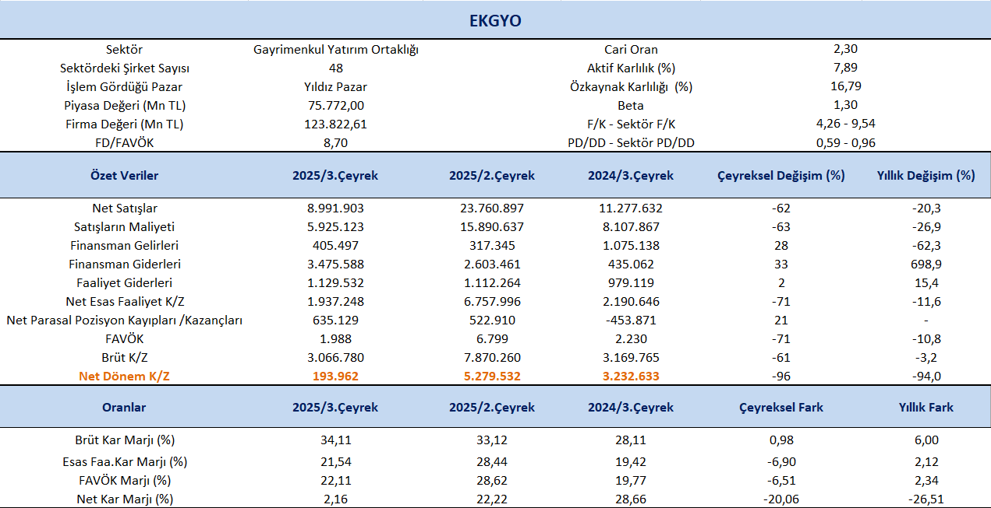
Satış gelirleri geçtiğimiz yılın aynı dönemine göre %20,3 azalış kaydederek 8,9 milyar TL olarak gerçekleşti. Bir önceki çeyreğe göre ise satış gelirlerinde %62 oranında azalış izlendi.
Net kar marjı 3.çeyrekte 2,16% olurken, önceki çeyrekte 22,22% ve geçen yılın aynı çeyreğinde 28,66% olmuştu. Brüt kar marjı 3.çeyrekte %34,11 olurken, önceki çeyrekte 33,12% ve geçen yılın aynı döneminde 28,11% olarak gerçekleşmişti.
FAVÖK 2025 yılı 3. çeyreğinde geçen yılın aynı çeyreğine göre %10,8 azalışla 1.988 milyon TL olarak gerçekleşti. FAVÖK marjı ise 3. çeyrekte geçen yılın aynı çeyreğine göre 2,34 puan artışla %22,11 oldu. Bir önceki çeyrekte FAVÖK marjı %28,62 seviyesindeydi. Çeyreklik bazda FAVÖK marjında 6,51 puan azalış gerçekleşti.

3.Çeyrek Satışları
2025 yılının üçüncü çeyreğinde Emlak Konut GYO, toplam 5 adet ihaleyi tamamlamıştır. Bu ihalelerde ortalama çarpan 2,18 olarak gerçekleşirken, şirketin payına düşen toplam gelir 18,3 milyar TL olmuştur. Söz konusu ihalelerden elde edilen toplam satış geliri ise 44,8 milyar TL seviyesine ulaşmıştır.
1 Ocak–30 Eylül 2025 döneminde şirket tarafından geliştirilen projelerde toplam 57,04 milyar TL (KDV hariç) tutarında satış gerçekleşti. Bu dönemde 586 bin m² satışa esas brüt alan büyüklüğüne ulaşılırken, 4.832 adet bağımsız bölümün satışı tamamlandı. Ayrıca, bu satışların 765 milyon TL (KDV hariç) tutarındaki 46 adedi yabancı ülke vatandaşlarına yapıldı.

Satış Hedefleri Değişmedi
2025 yılı için açıklanan hedeflere bakıldığında; 77 milyar TL proje satış değeri, 856 bin m² brüt satış alanı ve 7.522 bağımsız bölüm satışı öne çıkmaktadır. Ayrıca yıl sonu için 12 milyar TL net kar, 245 milyar TL aktif büyüklük ve 5 milyar TL arsa satışı hedeflenmektedir. 2025 yılının üçüncü çeyreğinde, Emlak Konut GYO, yıl sonu satış hedefinin yaklaşık %74’ünü gerçekleştirmiştir.

Rakamlarla Emlak Konut Projeleri
Şirket, 2003 yılından bu yana geliştirdiği projelerle Türkiye’nin konut ve kentsel dönüşüm alanındaki en önemli aktörlerinden biri olmayı sürdürüyor. Bu kapsamda, bugüne kadar toplam 256 bin adet bağımsız bölüm geliştirilmiş durumda. Şirketin portföyünde, 300 adet devam eden veya teslim edilen anahtar teslim ihale ile 118 adet devam eden veya teslim edilen gelir paylaşım ihalesi bulunuyor.
Gerçekleştirilen gelir paylaşımı projelerinin toplam satış geliri 299 milyar TL seviyesine ulaşırken, anahtar teslim projelerin yapım bedeli ise 489 milyar TL olarak kaydedildi.
Ayrıca, Çevre, Şehircilik ve İklim Değişikliği Bakanlığı adına ihale edilip müşavirlik hizmeti verilen projeler ile deprem bölgesinde yürütülen çalışmalar da bu verilere dahildir. Emlak Konut GYO, bu güçlü proje portföyüyle ülkemizin yapı stoğunu yenileme, modern şehirleşmeyi destekleme ve sosyal konut üretimini teşvik etme hedeflerine katkı sağlamaya devam etmektedir.

Güçlü Finansal Performans ve Sürdürülebilir Büyüme Eğilimi
Bu dönemde aktif büyüklük 297,8 milyar TL’ye, özkaynaklar ise 128,9 milyar TL’ye ulaşarak bilançonun sağlamlığını bir kez daha ortaya koydu. Şirket, yıl boyunca yalnızca finansal sonuçlarıyla değil, stratejik portföy yönetimiyle de öne çıktı. Nitelikli proje geliştirme vizyonu doğrultusunda, doğru lokasyonlarda stratejik arsa alımlarını sürdürerek portföyünü güçlendirmeye devam etti. 30 Eylül 2025 itibarıyla, şirketin sahip olduğu arsa portföyünün kümülatif güncel ekspertiz değeri 73,5 milyar TL’ye ulaştı.
Genel olarak bakıldığında, 2025 yılı Emlak Konut GYO açısından hem finansal istikrarın korunduğu hem de stratejik büyümenin hız kesmeden sürdüğü bir dönem olarak öne çıkmaktadır.

Erişilebilir Konut İçin Yenilikçi Finansman Modeli: “Emlak Konut Yeni Yuvam”
Emlak Konut GYO, üçüncü çeyreği takip eden dönemde konuta erişimi kolaylaştırmak ve sektöre yenilikçi bir vizyon kazandırmak amacıyla “Emlak Konut Yeni Yuvam Modeli”ni hayata geçirdi. Emlak Katılım Tasarruf Finansmanı iş birliğiyle geliştirilen bu model, vatandaşlara faizsiz, peşinatsız ve ara ödemesiz bir şekilde ev sahibi olma imkanı sunarak sektörde tarihi bir adım niteliği taşıyor.
Model kapsamında, konut bedelinin yarısı Emlak Konut GYO bünyesinde 60 aya kadar, kalan yarısı ise Emlak Katılım tarafından 30 aya kadar faizsiz olarak finanse ediliyor. Böylece, kredi notu veya gelir belgesi şartı aranmadan vatandaşların konuta erişimini kolaylaştıran yenilikçi bir finansman yapısı oluşturulmuş oldu. Emlak Konut GYO, bu model ile yalnızca bireylerin ev sahibi olma hayalini gerçeğe dönüştürmeyi değil, aynı zamanda konut sektöründe sosyal sorumluluk odaklı, erişilebilir ve sürdürülebilir bir dönüşümü desteklemeyi hedefliyor.

EKGYO DEĞERLEME
48 şirketin yer aldığı Gayrimenkul Yatırım Ortaklığı GMYO sektörüne yönelik güncel olarak 38 şirketin 3. Çeyrek finansal sonuçlarına ulaştık. 20 milyar TL üzerinde piyasa değerine sahip olan şirketleri aşağıda görebilirsiniz.
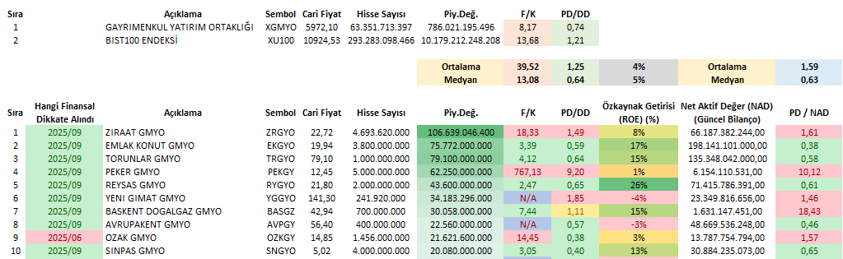
Net Aktif Değer yönteminin değerleme tarafında önem arz ettiği bu sektöre yönelik Piyasa Değeri / Net Aktif Değer göstergesi 0,63 medyan değer taşımakla birlikte baz aldığımız EKGYO şirketi güncel olarak 0,38 PD / NAD ile iskontolu görünümünü sürdürmektedir.
Bir önceki bilanço döneminde EKGYO şirketini 34,03 TL hedef fiyat ile model portföyümüze eklemiş ve şirketin sektör içerisindeki önemine değinerek temel ve teknik gereksinimlerle potansiyelini koruduğunu izah etmiştik.
Yeni finansallar ardından gerek PD/NAD gerekse F/K ve PD/DD çarpanlarını dikkate aldığımızda iskontolu görünümün devam ettiği düşüncemizde herhangi bir değişim olmamakla birlikte 34,03 TL hedef fiyatımızı korumaya devam ediyoruz

